設計原理:

這次的電路是影像顯示控制，依據不同的輸入訊號使輸出影像水平、垂直移動，我設置了五個狀態，分別是IDLE、READ、LOAD、SHIFT、OUT，依據不同時間進入不同狀態。

只要是重置訊號觸發時，訊號都會回到IDLE，當cmd_valid等於1時，狀態機就會變為READ，接下來會判斷cmd是否為1，因為cmd為1表示有資料要輸入，整個狀態就會變為LOAD，其他值狀態則為SHIFT，最後就會進入OUT，也就是讓資料OUTPUT的階段。

如何計算哪個位置輸出，我設了兩個變數，分別為x、y，初始值都是2，輸出的左上角的位置值會是x+6*y，再依序輸出。

波型:  
當cmd_valid等於1且busy不等於1表示有效的cmd輸入，next state等於READ(3’h1)。

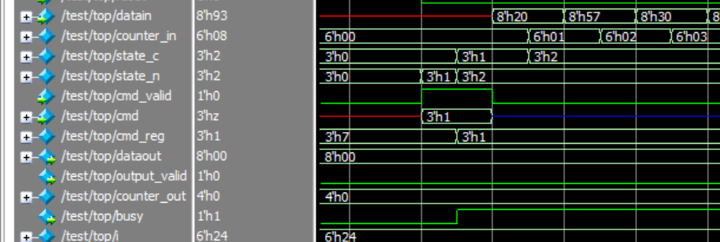

當cmd等於1 next state等於LOAD(3’h2)，cmd不等於1 next state等於SHIFT(3’h3)

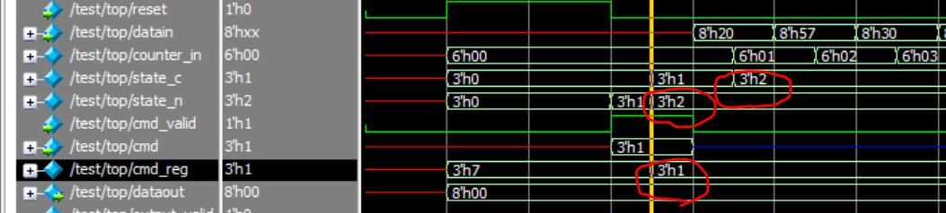

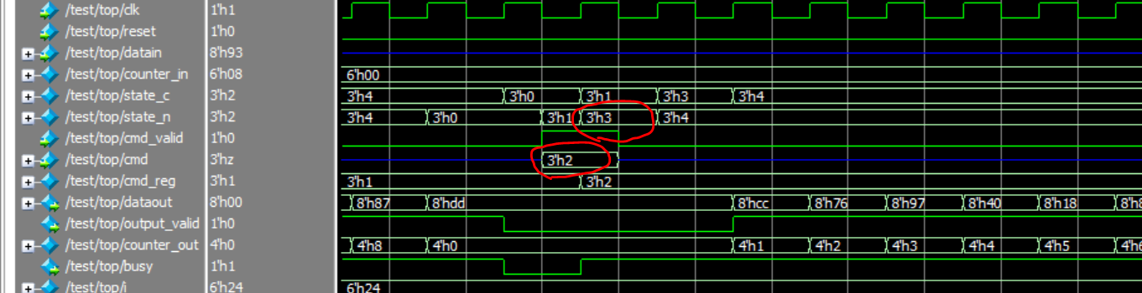

在current state為OUT(3’h4)，讓output_valid為1，data在此階段輸出九個clock，輸出結束，output_valid為0，busy降為0，狀態又回到IDLE(3’h0)。

